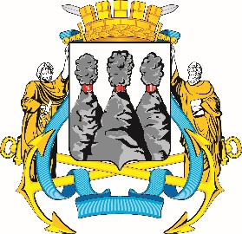
ГОРОДСКАЯ ДУМА
ПЕТРОПАВЛОВСК-КАМЧАТСКОГО
ГОРОДСКОГО ОКРУГА

ПРЕДСЕДАТЕЛЬ

ПОСТАНОВЛЕНИЕ

25.10.2023 № 117

О награждении Почетными грамотами Городской Думы Петропавловск-Камчатского городского округа

В соответствии с Решением Городской Думы Петропавловск-Камчатского городского округа от 31.10.2013 № 145-нд «О наградах и почетных званиях Петропавловск-Камчатского городского округа» и протоколом заседания Комиссии Городской Думы Петропавловск-Камчатского городского округа по наградам от 25.10.2023 № 14

ПОСТАНОВЛЯЮ:

за значительный вклад в развитие образования на территории Петропавловск-Камчатского городского округа, добросовестный труд, высокий уровень профессионализма и в связи с празднованием 70-летнего юбилея со дня основания муниципального бюджетного общеобразовательного учреждения «Основная школа № 5» Петропавловск-Камчатского городского округа наградить Почетными грамотами Городской Думы Петропавловск-Камчатского городского округа следующих работников:
Костину Людмилу Михайловну – библиотекаря;
Лишь Ирину Васильевну – воспитателя группы продленного дня;
Москаленко Наталью Петровну – учителя истории и обществознания;
Нефедову Наталью Анатольевну – шеф-повара.

Председатель Городской Думы  Петропавловск-Камчатского  городского округа |  | А.С. Лиманов

